Более 6,2 млн вызовов приняли операторы столичной «Системы-112» в 2023 году

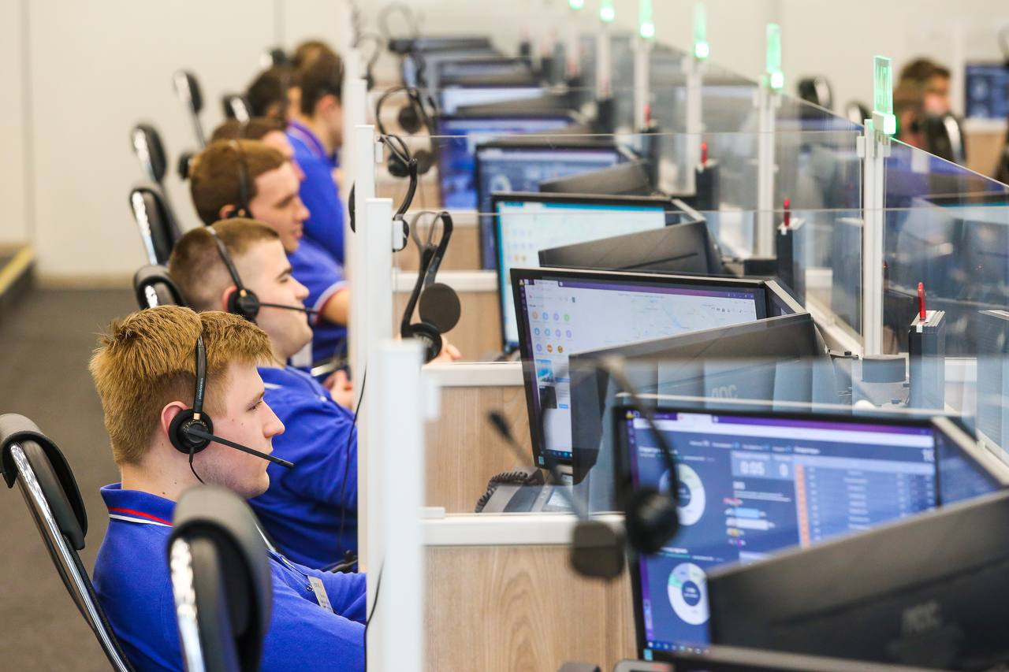

«На сегодняшний день «Система-112» является одной из ключевых городских служб, она востребована жителями, о чем свидетельствует высокое число обращений. Только за прошлый год на единый номер «112» поступило свыше 6,2 млн вызовов, из них примерно половина потребовала реагирования экстренных служб, остальные звонки носили справочно-консультационный характер», – рассказал заместитель Мэра Москвы Петр Бирюков.

- «Система-112» работает по принципу одного окна, к ней подключены все оперативные службы города: пожарно-спасательный гарнизон, полиция, скорая помощь.
- В смене – 125 специалистов (десять лет назад каждый день на дежурство выходили 10-15 операторов).
- Процесс приема и обработки поступающих сообщений регламентирован и полностью автоматизирован.
- На выяснение причины обращения, уточнение деталей и передачу информации в экстренные службы – 1,5 минуты.
- К «Системе-112» подключены все операторы связи. Обратиться за помощью можно позвонив на номер «112», либо отправив на него смс-сообщение, что удобно для людей с нарушениями слуха и речи.
- Столичная «Система-112» осуществляет информационное взаимодействие с более чем 230 экстренными и аварийными службами Москвы, аналогичными системами Московской и Калужской областей.
- Операторы обрабатывают сигналы от системы «ЭРА-ГЛОНАСС», оборудование позволяет им разговаривать с людьми, находящимися в салоне автомобиля.

